
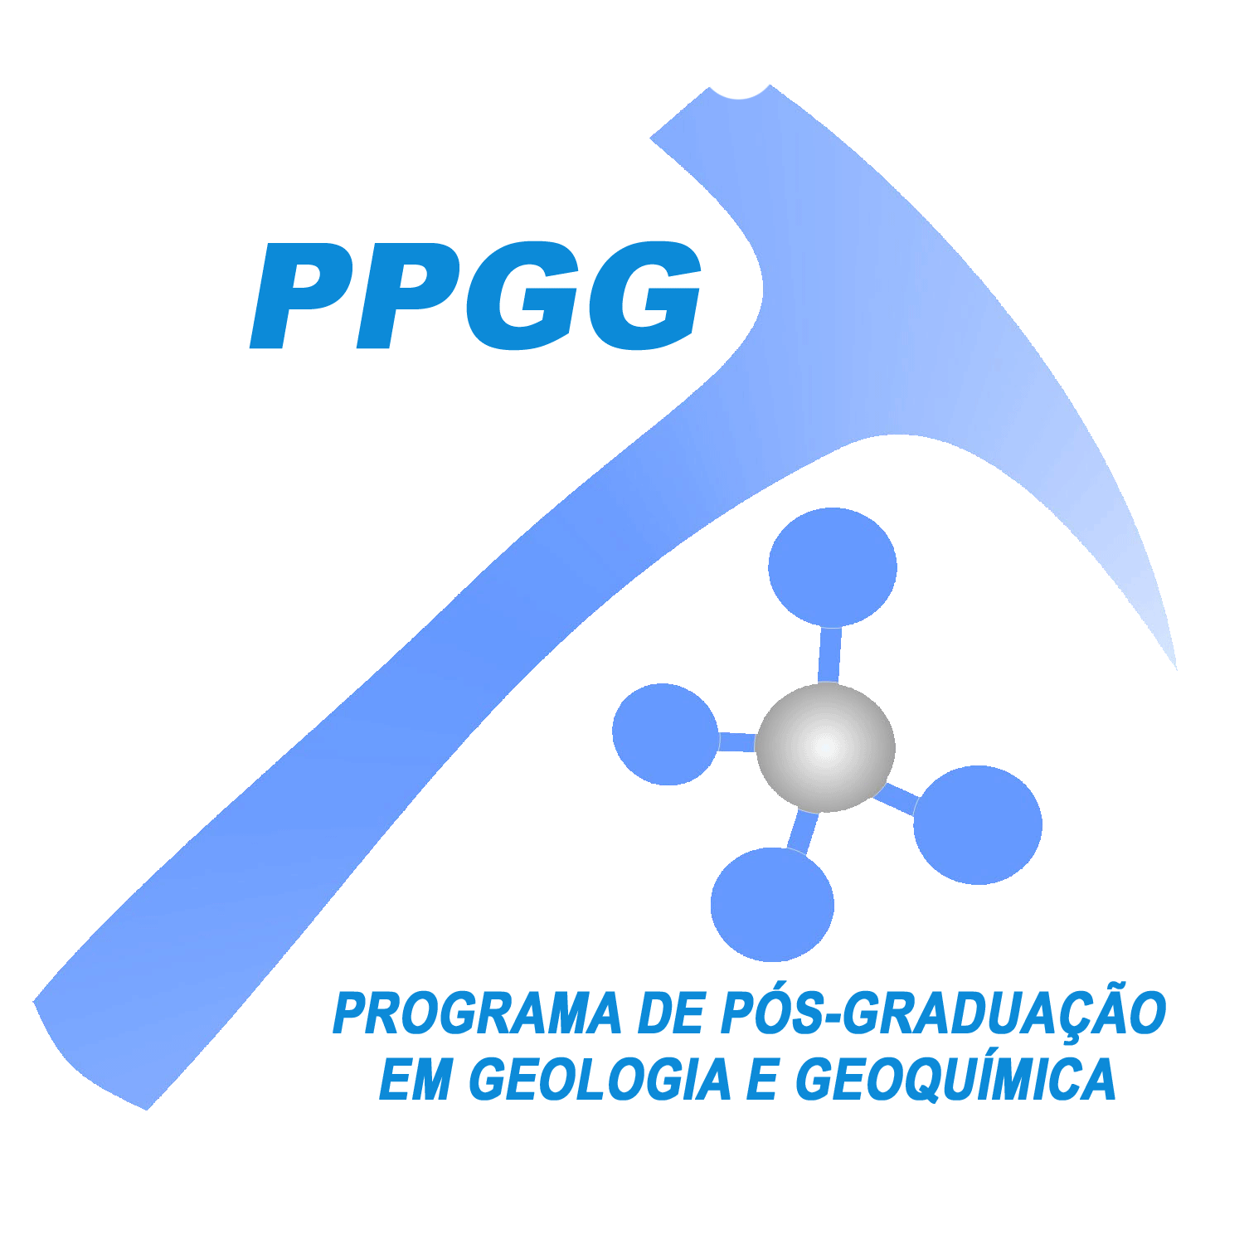

UNIVERSIDADE FEDERAL DO PARÁ
INSTITUTO DE GEOCIÊNCIAS
PROGRAMA DE PÓS-GRADUAÇÃO EM GEOLOGIA E GEOQUÍMICA

FICHA DE INSCRIÇÃO – PIPD/CAPES 2024

ÁREA DE CONCENTRAÇÃO LINHAS DE PESQUISA

GEOLOGIA Geologia Marinha e Costeira
Análises de Bacias Sedimentares

GEOQUÍMICA Petrologia e Evolução Crustal
Geocronologia e Geoquímica Isotópica
Mineralogia e Geoquímica

IDENTIFICAÇÃO

Nome Completo:
CPF- | Data do Nascimento: |  |  |  | Estado Civil:
Naturalidade: | Nacionalidade:
RG: | Órgão Expedidor: |  | UF: |  |  | Data da emissão:
Endereço:
Bairro: |  | CEP: |  | Cidade:
Tel: |  | CEL: |  | E-mail:
Raça:

FORMAÇÃO ACADÊMICA

PÓS-GRADUAÇÃO (DOUTORADO)
Instituição: | Sigla:
Curso:
Início: | Término:

Dados bancários: | Nº Conta corrente:
Dados bancários: | Nº Agência: NOME/AGÊNCIA:
Dados bancários: | Nº do Banco:

ATIVIDADES PROFISSIONAIS (INCLUINDO ESTÁGIOS)

Instituição/Empresa: |  | Sigla:
Cargo ou Função: | Período:
Instituição/Empresa: |  | Sigla:
Cargo ou Função: | Período: a

Atualmente você recebe bolsa de estudo ? Não Sim
Tem vínculo empregatício, ou outras fontes de renda? Não Sim

ANEXAR PLANO DE PESQUISA

Data: ____/_____/_____

_________________________________
Assinatura legível do Candidato

Av. Augusto Corrêa, 1 - Instituto de Geociências / UFPA, CEP 66.075-110, Belém, Pará, Brasil
Tel./Fax: (91)3201-7478 E-mail: ppgg.ig.ufpa.@gmail.com

